附件：5

2023年度用人单位劳动用工网上
书面审查操作指南
- 登录地址：
网址：各用人单位使用电脑自行登录江西人社网上办事大厅（http://zwfw.rst.jiangxi.gov.cn:8081/jxrsdt/index.html）根据指引上传材料。

- 登录方式：
进入江西人社网上办事大厅后，点击（单位办事）--（劳动关系）--（劳动保障书面审查）--弹出请先登录--点击登录--完成注册--法人注册/个人（经办人）注册，注册后请登录。
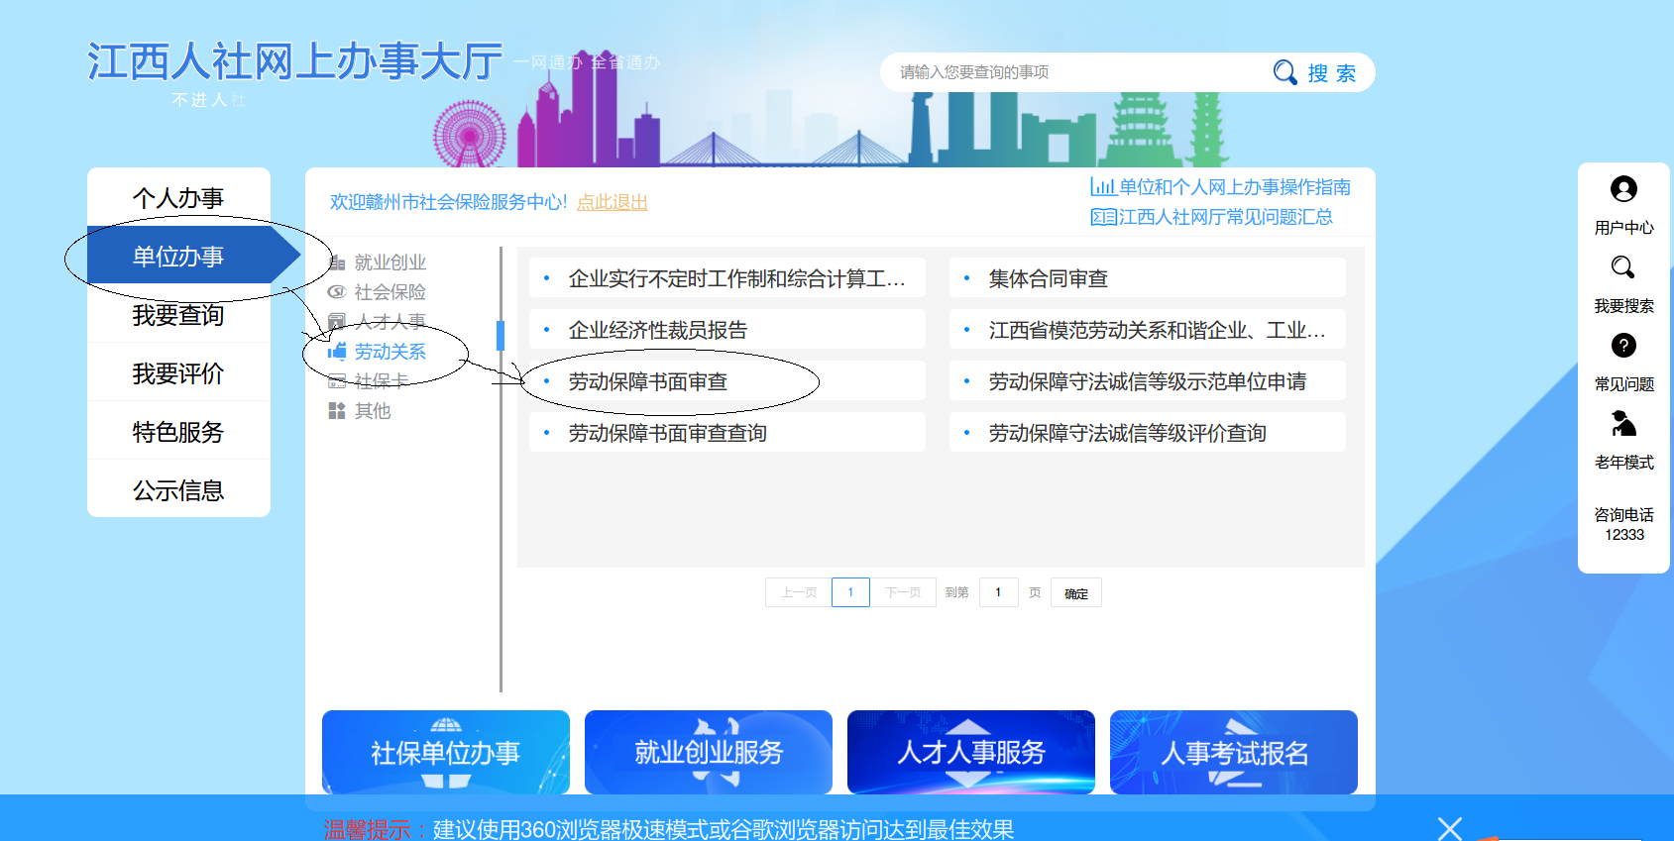

三、审查步骤（分为四大块）
1.申报须知，仔细阅读后点击下一步；
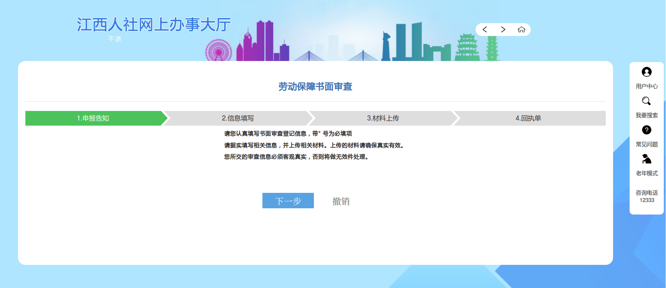

- 信息填写（请各用人单位认真据实填写审查登记信息，该项涉及11项，带*号的为必填项）
①点击申请信息栏，完成相关内容填写。
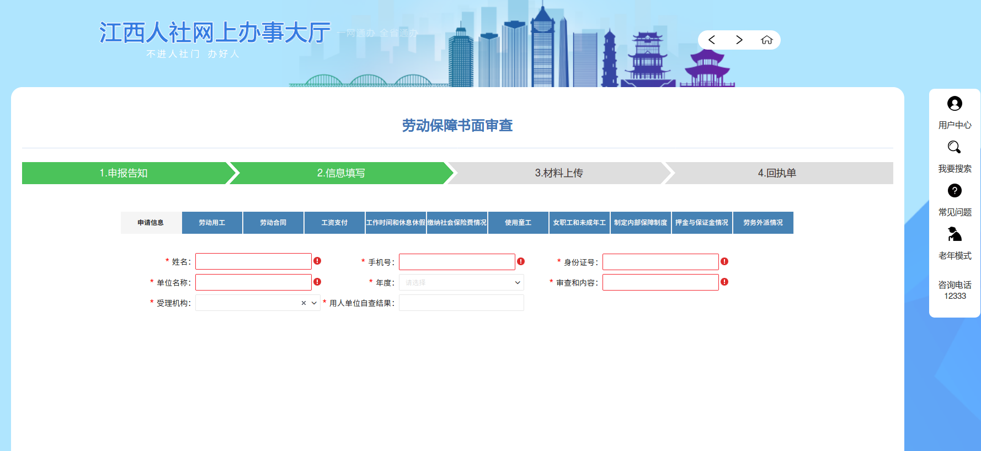

②点击劳动用工，完成相关内容填写。
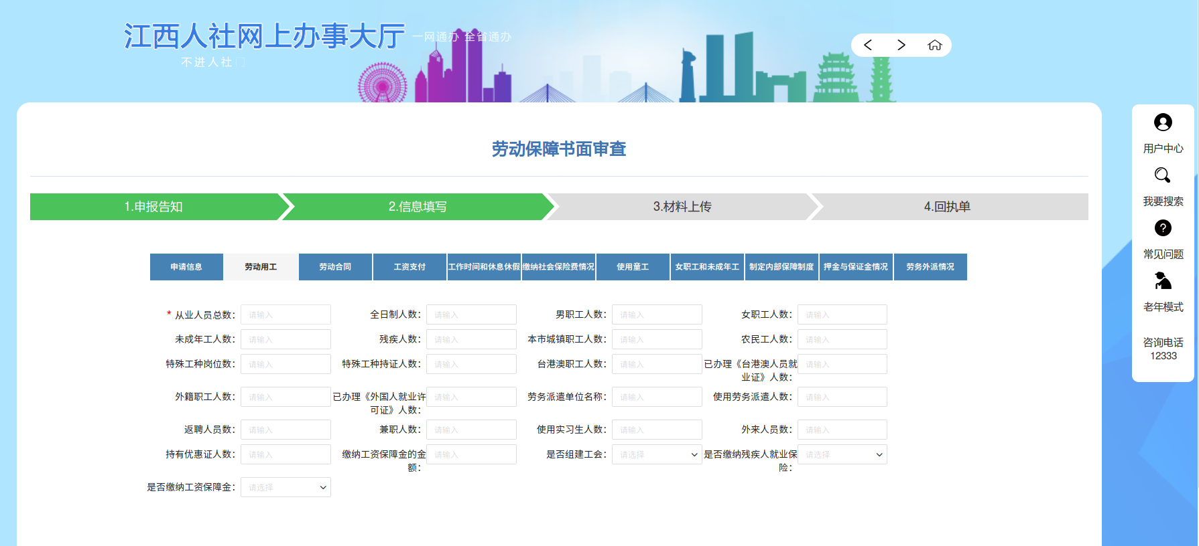

③点击劳动合同，完成相关信息填写。
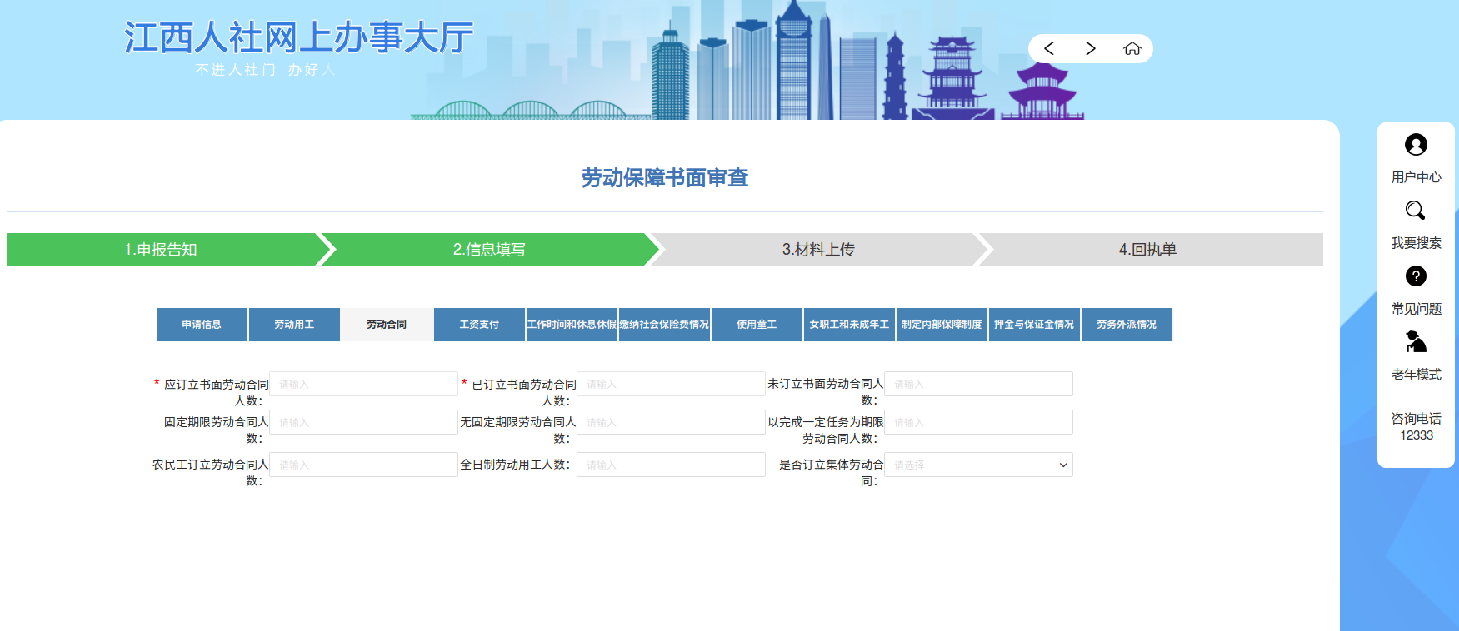

④点击工资支付，完成相关信息填写。
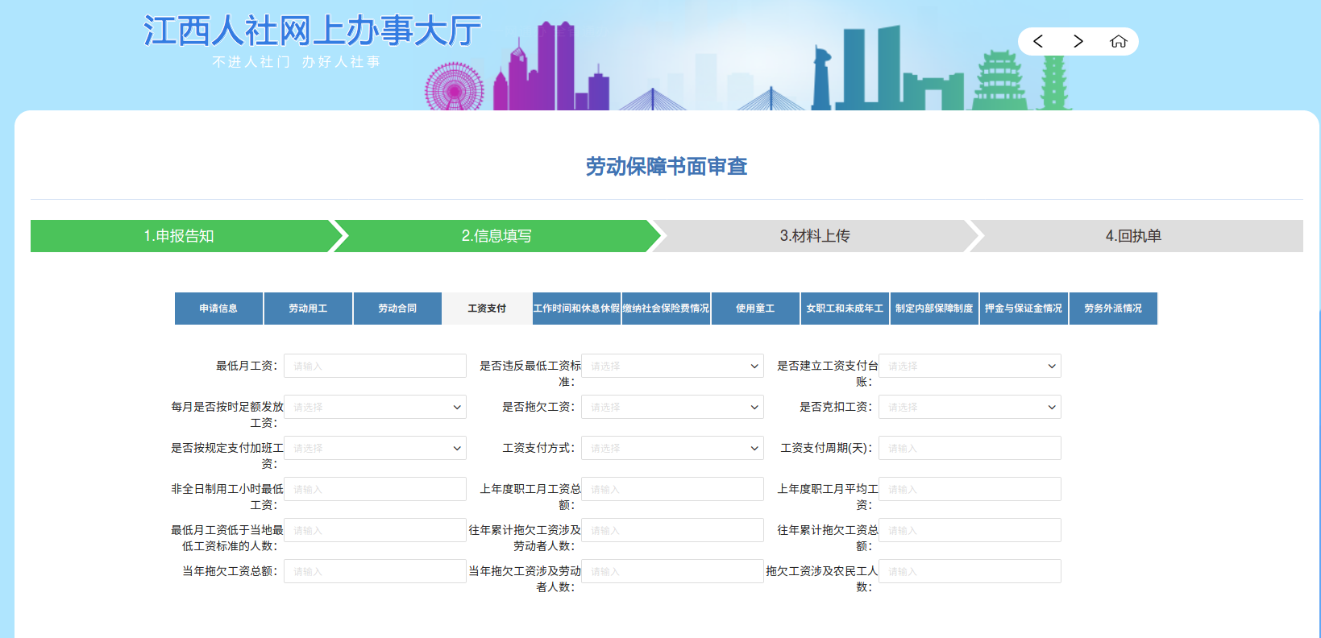

⑤点击工作时间和休息休假相关制度，完成相关信息填写
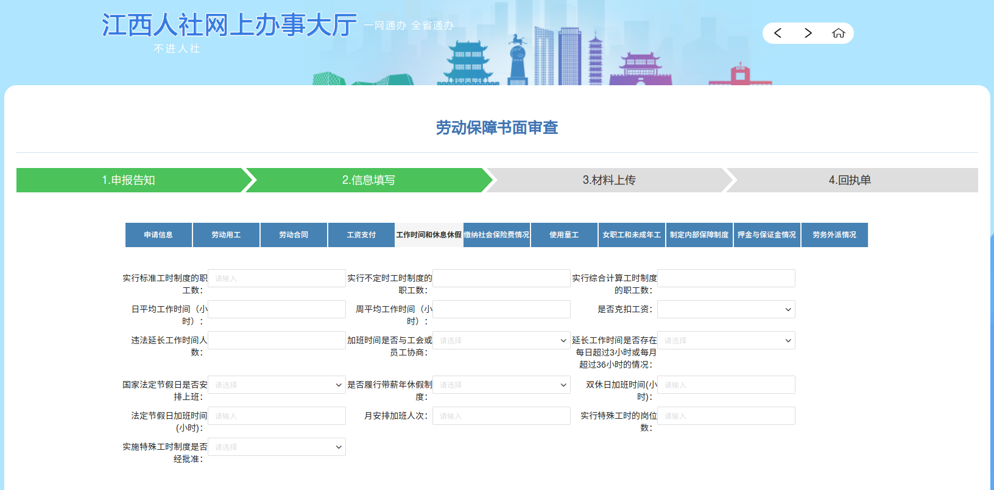

⑥点击社会保险缴纳，完成相关信息填写
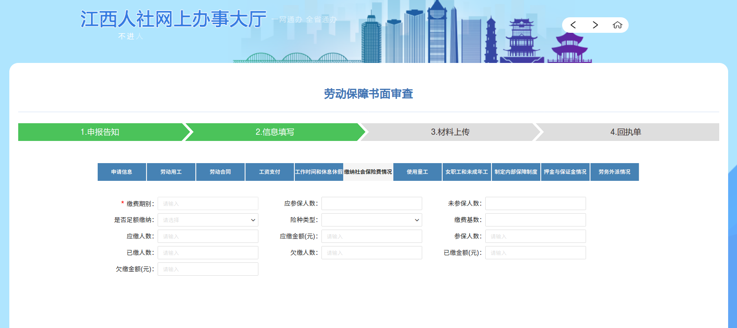

⑦点击使用童工相关情况，完成信息填写
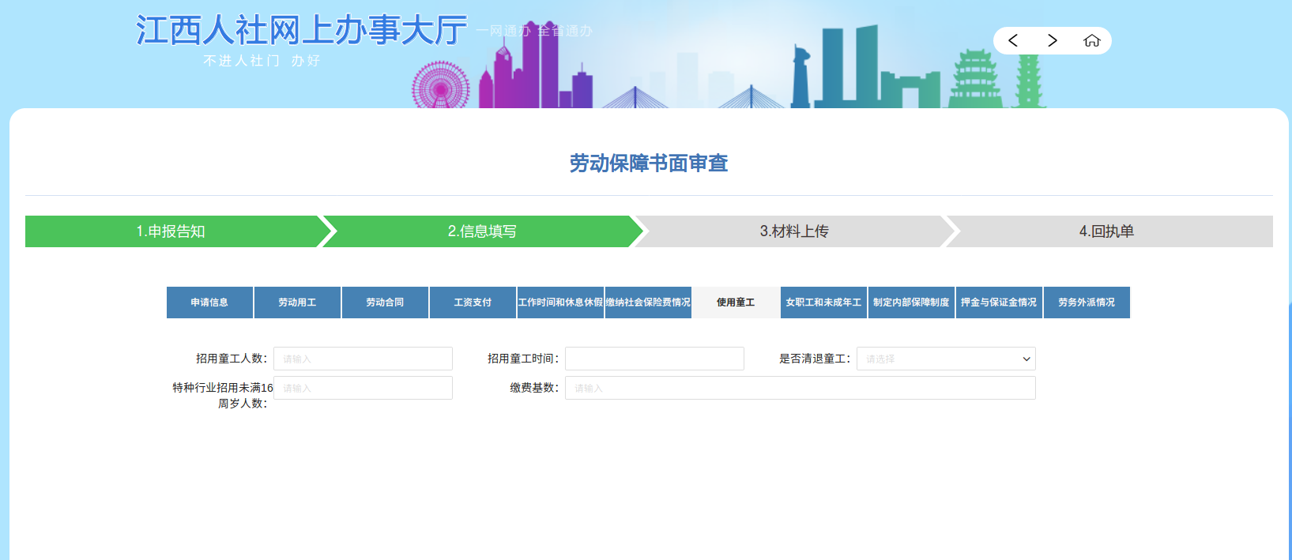

⑧点击女职工和未成年工相关情况，完成信息填写
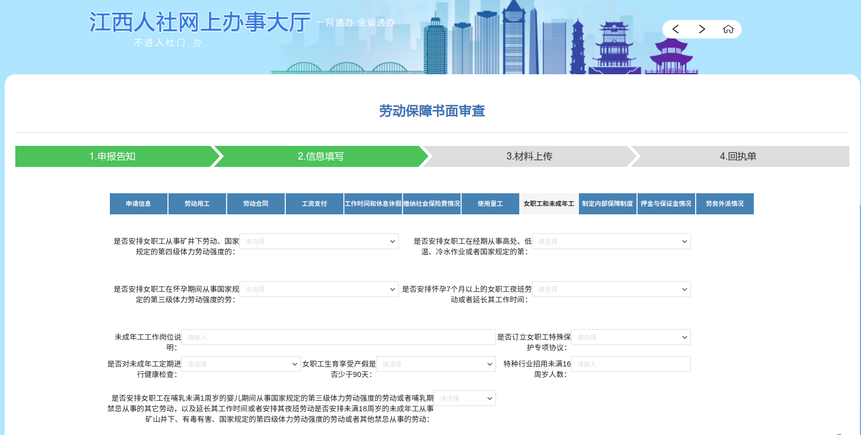

⑨点击制定内部保障制度情况，完成信息填写
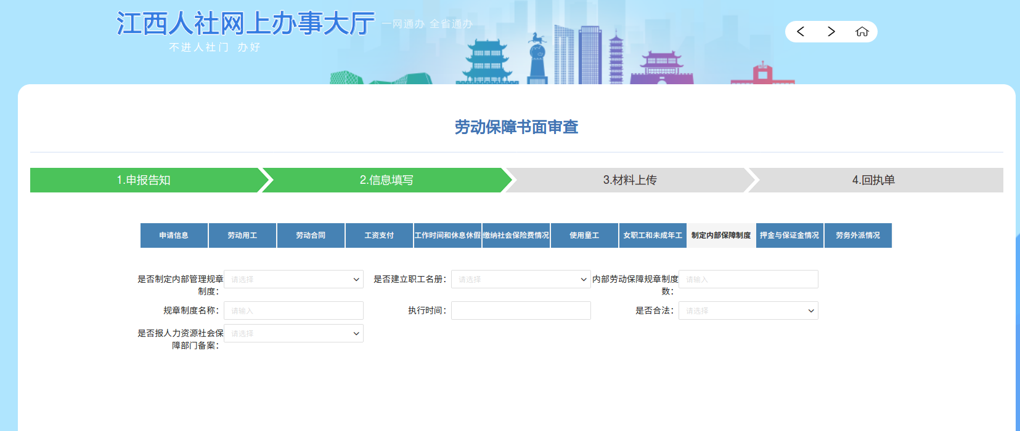

⑩点击押金与保证金情况，完成信息填写
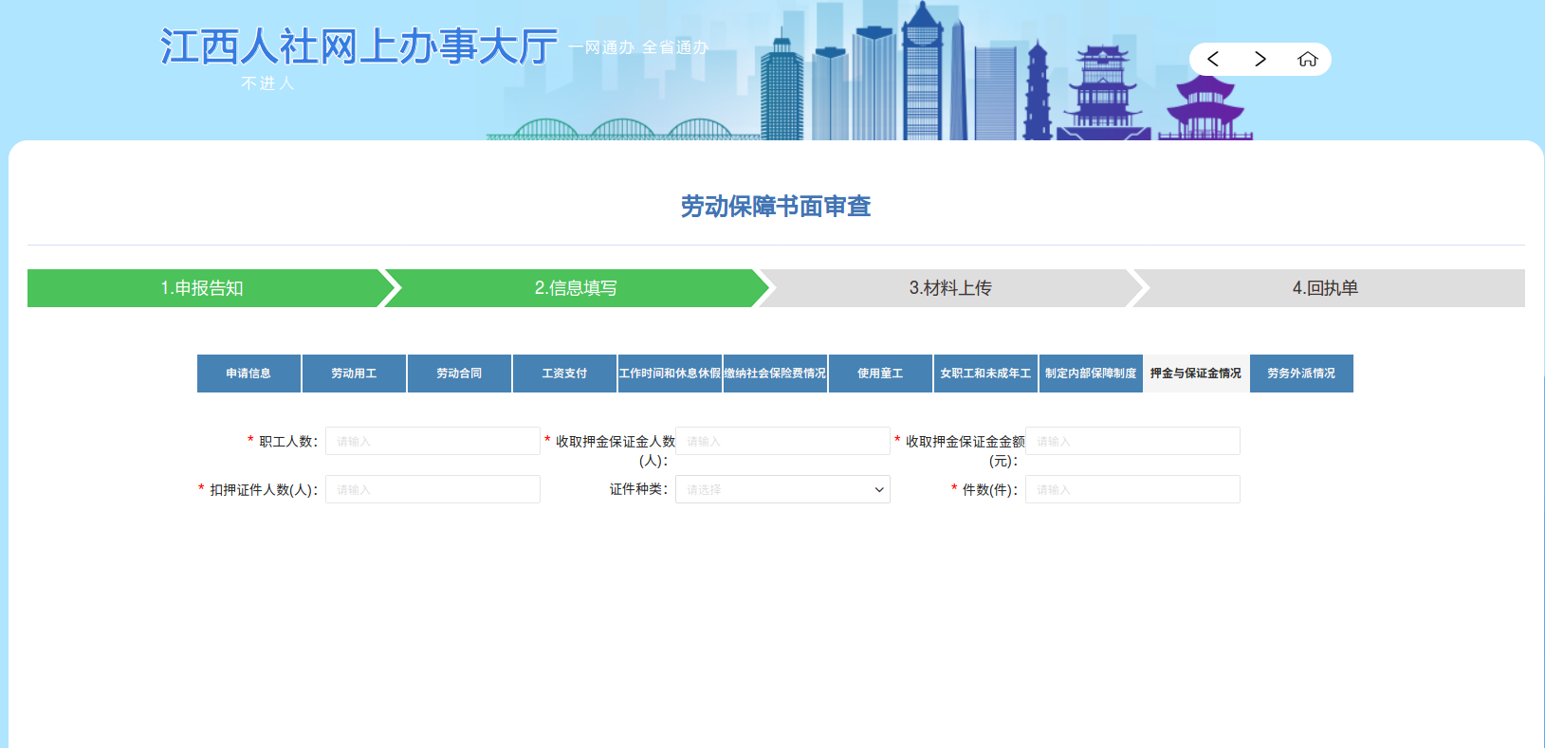

⑪点击劳务派遣情况，完成信息填写
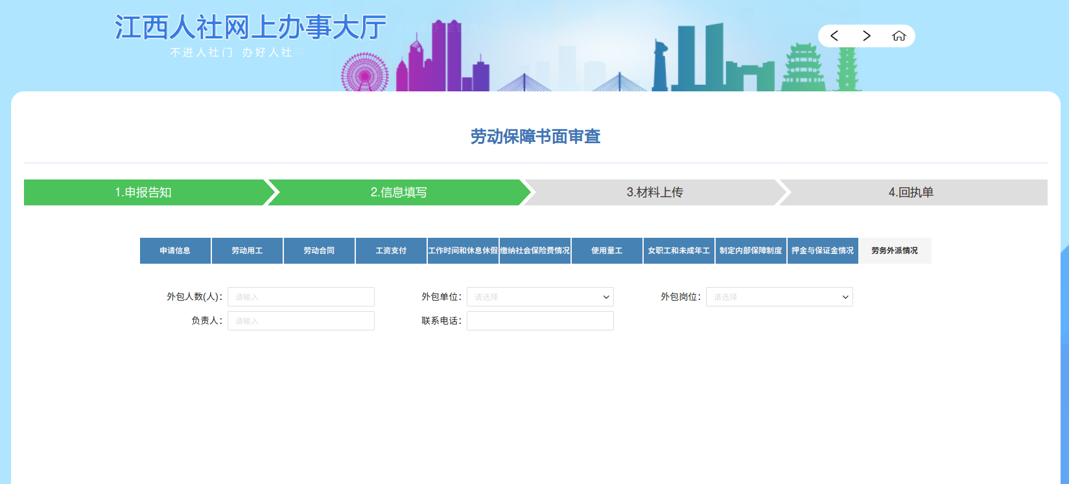

3.材料上传（注意事项：上传的材料请确保真实有效，您所交的审查信息必须客观真实，否则将做无效件处理）
点击材料上传，上传完各项材料之后点击下一步。
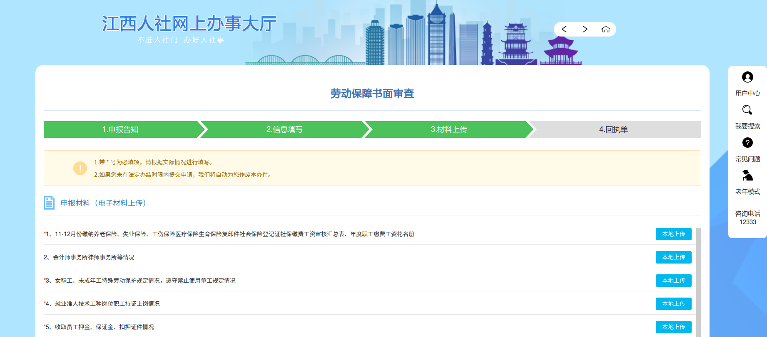
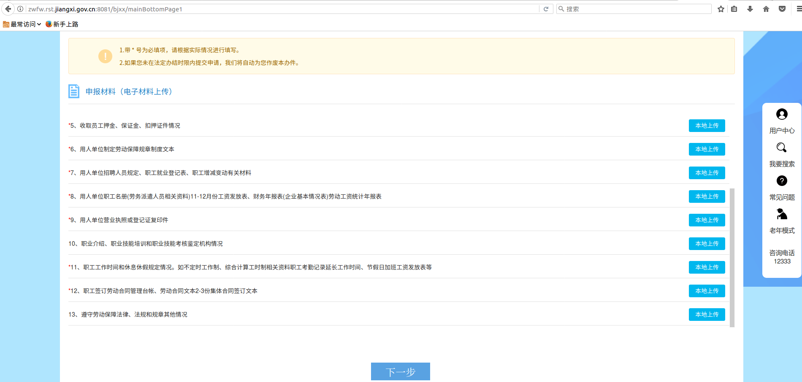
4.回执单（完成书面审查申请）

